**18 de Mayo**

**Fundamentos de Programación.**

**Nombre del alumno:**

Problema 2.

Analiza el siguiente problema.

Realiza los ciclos para capturar números enteros, que esté funcionando correctamente agrega un ciclo más que repita 3 veces lo que ya habías hecho.

Qué es lo que está ocurriendo en realidad?, cómo se representaría gráficamente?.

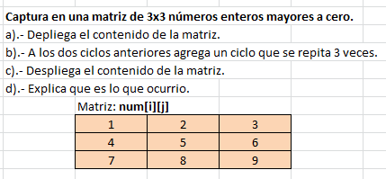

**Escribe tu comentario:**

**Pega aquí abajo el código de tu problema y súbelo a google classroom.**